学 号： | 0121610870910


《算法设计与分析B》课程报告

题 目 | 基于分支限界法的骑士游历问题求解
学 院 | 计算机科学与技术
专 业 | 软件工程
班 级 | 软件1604班
姓 名 | 冯钢果
指导教师 | 李晓红

2018 | 年 | 5 | 月 | 28 | 日

目录
1 注册资料 6
2 选题描述 6
3 算法设计 6
3.1 问题分析 6
3.2 算法设计方法比较选择 6
3.3 算法设计方法 6
4 算法实现 6
5 算法效率分析 7
6 运行结果 7
7 总结 8
7.1 大作业总结 8
7.2 对本门课程的体会及建议 8
8 参考文献 8
《算法设计与分析B》课程报告成绩评定表 9

1 注册资料
题目来源：
用户名：yeling
题目ID：1007
如果是自主选题，则此处给出选题背景

2 选题描述
英文题目描述
中文题目描述

3 算法设计

3.1 问题分析
输入输出 时空要求 问题类型

3.2 算法设计方法比较选择
至少选择两种以上方法进行比较分析

3.3 算法设计方法
算法设计思路，方法，伪码，框图
证明等

4 算法实现
数据结构设计及表示
关键算法代码说明
代码测试
代码优化

5 算法效率分析
算法时间空间复杂性分析

6 运行结果
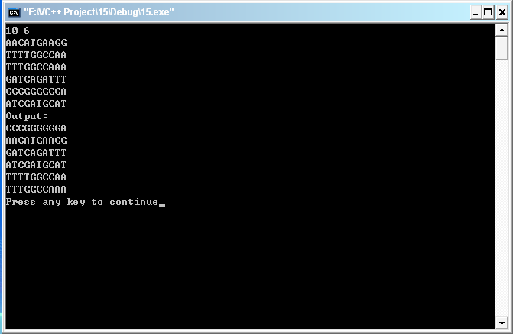
图1 程序运行截图

网站提交成功截图

图2 提交结果截图

7 总结

7.1 大作业总结

7.2 对本门课程的体会及建议

8 参考文献
[1] 王红梅. 算法设计与分析（第二版）. 北京：清华大学出版社，2013.
[2]
[3]
[4]

《算法设计与分析B》课程报告成绩评定表

班级： 姓名： 学号：
序号 | 评分项目 | 满分 | 实得分
1 | 学习态度、遵守纪律 | 10
2 | 算法设计与分析合理性 | 30
3 | 设计难度、结果正确性 | 20
4 | 代码实现风格、规范性、效率 | 15
5 | 设计报告的规范性 | 10
6 | 设计验收及答辩情况 | 15
 |  | 总得分

指导教师签名：
2018 年6月1日

(另：
1、课程报告模板仅供参考，可以在此基础上改进
2、注意字体字号、段落、缩进、间距等规范。
字体和字号
各章标题 黑体小二号
各节的一级标题 黑体三号
各节的二级标题 黑体四号
各节的三级标题 黑体小四号
正 文 宋体小四号

3、不含封面封底不少于10页
打印时将此段删掉)
关于选题:
大作业题目也可以在其他ACM平台选题，但是选题必须具有一定难度，能够使用分治法、减治法、动态规划法、贪心法、回溯法、分支限界法其中一种算法设计方法来求解，大作业报告必须使用两种以上方法进行对比分析（例如与蛮力法进行比较进行算法时间空间复杂度分析），提交OJ可以只使用一种算法。选题简单不符合要求，视为不合格。
关于验收:
做得好的同学可以准备3~5分钟的ppt进行展示，并提前一天将大作业报告、代码及ppt发我QQ邮箱(24240541@qq.com)。

